**Documento de Especificación de Requisitos: CU05-Validar alerta**

**Historial de revisión**

| **Versión** | **Fecha** | **Preparado por** | **Revisado por** | **Aprobado por** | **Resumen de cambios** |
| --- | --- | --- | --- | --- | --- |
| 1.0 | 10/10/2022 | Ramsés Alfonzo Salinas Mejías | Equipo de proyecto | Equipo de proyecto | Documento inicial:   * + Diagrama de Casos de Uso.   + Especificación de caso de uso 05.   + Interfaces de usuario relacionadas. |
| 1.1 | 17/10/2022 | Ramsés Alfonzo Salinas Mejías  Rosmeri Gloria Ccanto Flores  Ariana Maria Camana Huapaya  Erly Toribio Rivera Inche | Equipo de proyecto | Equipo de proyecto | Actualización de:.   * + Interfaces de usuario relacionadas. |

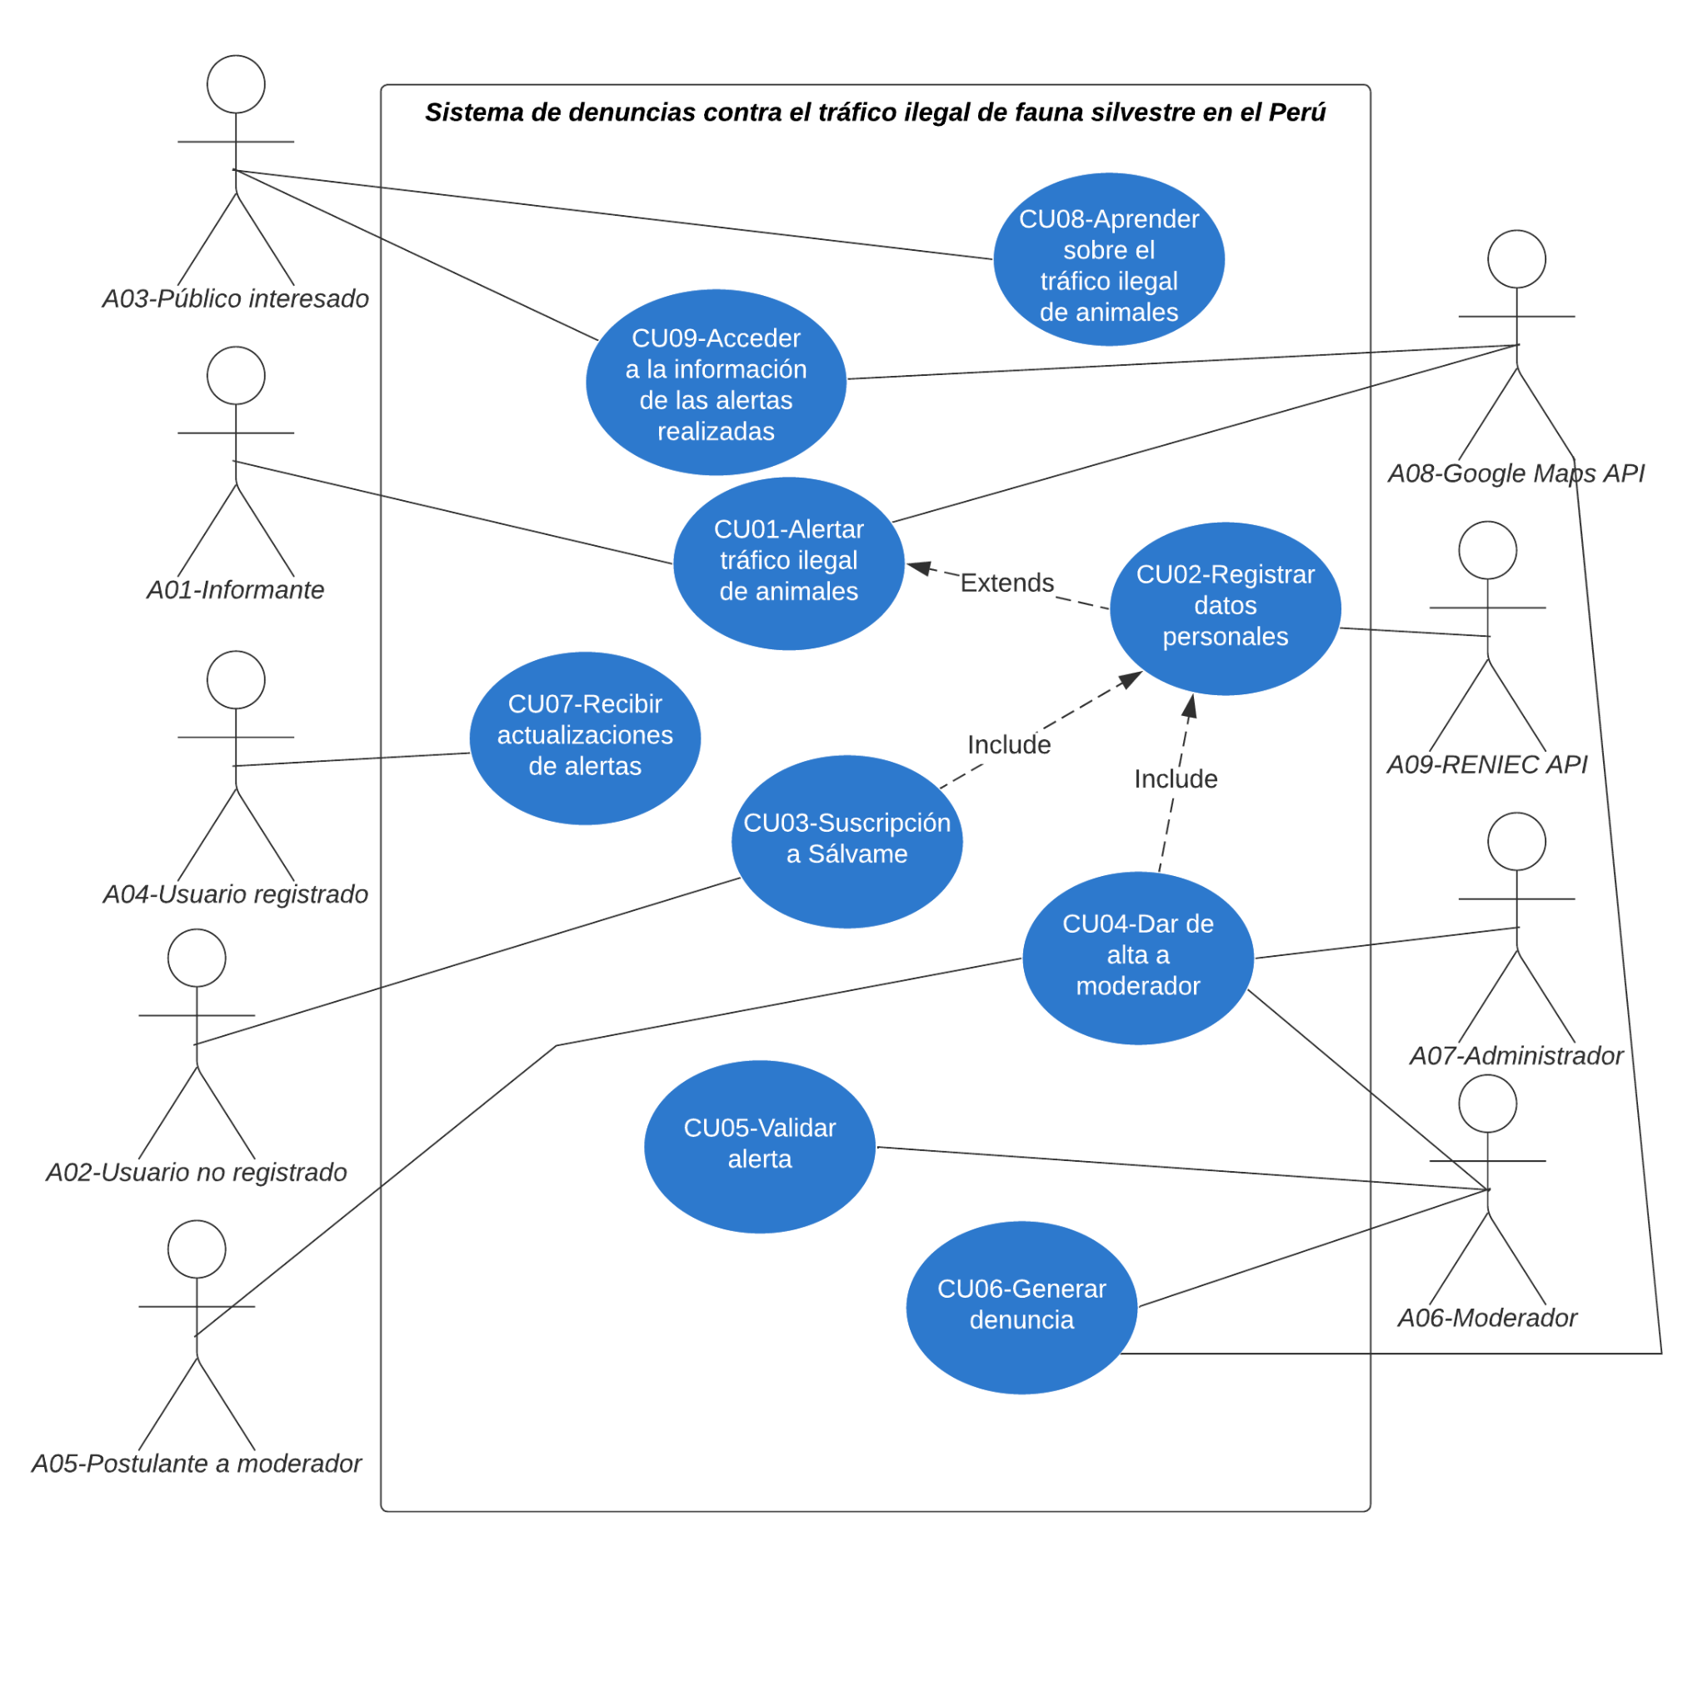

**Diagrama de Casos de Uso**

| **CU05** | | |
| --- | --- | --- |
| **Nombre:** | | Validar alerta |
| **Autor:** | | GRUPO 01 |
| **Fecha:** | | 02/10/2022 |
| **Descripción:** | | |
| Permite verificar la información brindada en las alertas antes de convertirlas en denuncias. | | |
| **Actores:** | | |
| **1** | A06-Moderador. | |
| **Precondiciones:** | | |
| **1** | Deben haber alertas no verificadas. | |
| **Flujo normal:** | | |
| 1. El moderador recibe la notificación de una nueva alerta realizada en el sistema. 2. Visualiza la alerta en la IU-17 y presiona sobre la alerta nueva. 3. Se le muestra un frame flotante con la información de la alerta. 4. El moderador sale del frame flotante. 5. Presiona sobre el botón “Aceptar”. | | |
| **Flujo alternativo:** | | |
| 5.1. El moderador no está seguro de la veracidad de la alerta y al salir del frame presiona el botón “Rechazar”. | | |
| **Poscondiciones:** | | |
| **1** | Las alertas con veracidad comprobada pasan al siguiente caso de uso. | |
| **2** | Se actualiza el estado de alerta. | |
| **3** | La alerta es publicada en la página. | |
| **4** | La ubicación es incluida en el mapa interactivo | |

**Interfaces de Usuarios relacionados**

**IU-16**

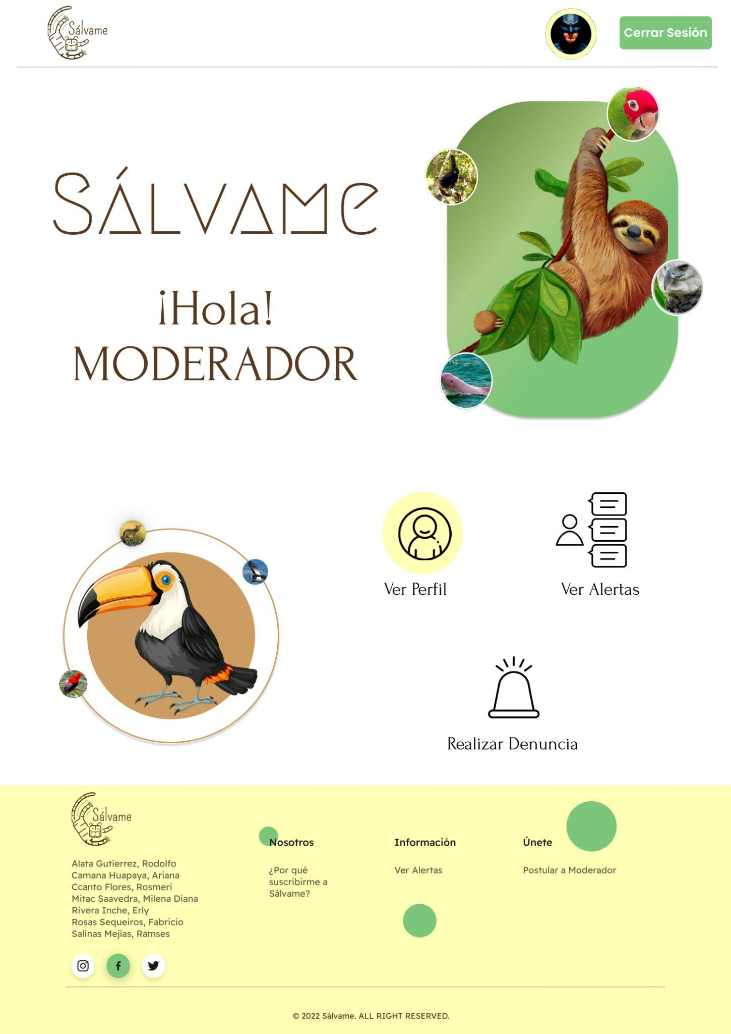

**IU-17**

